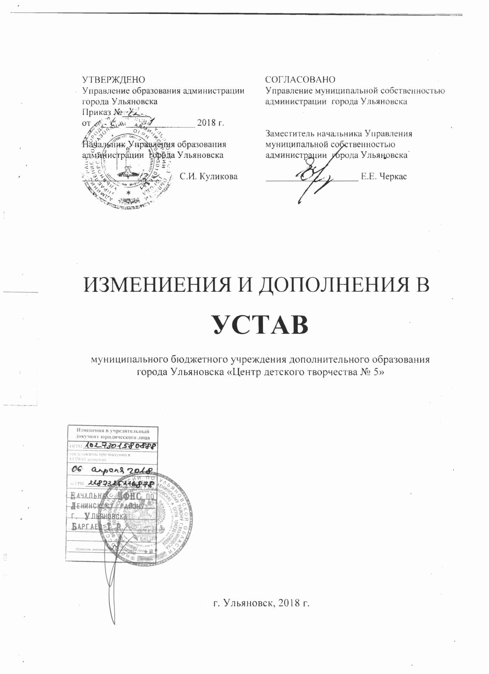

3. Организация образовательной деятельности Учреждения
Пункт 3.1 дополнить абзацами следующего содержания:
«Дополнительные общеразвивающие программы могут реализоваться как самостоятельно, так и посредством сетевых форм их реализации».
При реализации дополнительных общеразвивающих программ используются различные образовательные технологии, в том числе дистанционные образовательные технологии, электронное обучение.
При реализации дополнительных общеразвивающих программ может применяться форма организации образовательной деятельности, основанная на модульном принципе представления содержания образовательной программы и построения учебных планов, использовании соответствующих образовательных технологий.
Использование при реализации дополнительных общеразвивающих программ методов и средств обучения и воспитания, образовательных технологий, наносящих вред физическому или психическому здоровью учащихся, запрещается.
Учреждение ежегодно обновляет дополнительные общеразвивающие программы с учетом развития науки, техники, культуры, экономики, технологий и социальной сферы».

Пункт 3.16 изложить в следующей редакции:
«3.16. Учреждение организует работу с учащимися в течение всего календарного года. В период каникул занятия проводятся по специальному расписанию, с переменным составом.
В каникулярное время Учреждение открывает в установленном порядке детский оздоровительный лагерь «Орлёнок» (ДОЛ «Орлёнок»).
Деятельность учащихся в ДОЛ «Орлёнок» осуществляется в одновозрастных и разновозрастных отрядах. Отряды комплектуются из детей в возрасте от 7 до 16 лет до 32 человек.
Содержание деятельности отрядов определяется с учетом досугово-оздоровительной программы, разработанной Учреждением.
ДОЛ «Орлёнок» не является юридическим лицом, действует на основании настоящего Устава и положения о ДОЛ «Орлёнок».

Пункт 3.18 дополнить абзацами следующего содержания:
«Факт ознакомления родителей (законных представителей) учащегося с лицензией на осуществление образовательной деятельности, уставом, дополнительными общеразвивающими программами и другими документами, регламентирующими организацию и осуществление образовательной деятельности, права и обязанности учащихся, фиксируется в заявлении о приеме и заверяется личной подписью родителей (законных представителей) учащегося».
Пункт 3.20 изложить в следующей редакции:
«3.20. Взаимоотношения между Учреждением и родителями (законными представителями) на оказание платных образовательных услуг регулируются договором об образовании, в котором указываются, в том числе, основные характеристики образования (вид, уровень и (или) направленность образовательной программы определенного уровня, вида и (или) направленности), форма обучения, срок освоения образовательной программы (продолжительность обучения), взаимные права, обязанности и ответственность сторон».

4. Права и обязанности участников образовательных отношений.

Пункт 4.24 изложить в следующей редакции:
«4.24. Трудовые отношения с сотрудниками Учреждения могут быть прерваны по инициативе администрации в случаях, предусмотренных Трудовым кодексом Российской Федерации».

5. Порядок управления Учреждением

Пункт 5.1 изложить в следующей редакции:
«5.1. Управление Учреждением осуществляется на основе сочетания принципов единоначалия и коллегиальности.
Единоличным исполнительным органом Учреждения является директор, который осуществляет текущее руководство деятельностью Учреждения.
В Учреждении формируются коллегиальные органы управления: общее собрание работников, педагогический совет, Совет родителей.
Деятельность каждого из перечисленных органов управления регламентируется соответствующим локальным актом Учреждения – Положением о данном органе управления».

Пункт 5.23 изложить в следующей редакции:
«5.23. В Учреждении действует Совет родителей, созданный с целью учета мнения родителей (законных представителей) учащихся по вопросам управления Учреждением и при принятии локальных нормативных актов, затрагивающих права и законные интересы учащихся и их родителей (законных представителей).
Деятельность Совета родителей регулируют федеральное законодательство и законодательство субъекта Российской Федерации, Устав, Положение о Совете родителей.
Совет родителей избирается из числа представителей родителей детских объединений. С правом решающего голоса в Состав входит представитель руководства Учреждения. Из членов Совета родителей избирается председатель. Решение Совета родителей принимается простым большинством голосов.
Решения Совета родителей являются рекомендательными для участников образовательных отношений.
Срок полномочий – 1 год.
Компетенция Совета родителей:
-может участвовать в решении вопросов по организации и совершенствованию образовательной деятельности;
-может осуществлять помощь Учреждению:
в привлечении родителей к непосредственному участию в воспитательной работе с учащимися во внеучебное время;
в организации и проведении собраний, лекций, бесед для родителей по обмену опытом в вопросах воспитания и обучения своих детей;
-имеет право:
вносить предложения руководству Учреждения и получать информацию о результатах их рассмотрения;
вносить благодарность родителям (законным представителям) учащихся за активную работу в Совете родителей, оказание помощи в проведении мероприятий и т.д.».

Подпункт «в» подпункта 1 пункта 5.32 изложить в следующей редакции:
«в) о реализуемых дополнительных общеразвивающих программах, а также об использовании при реализации указанных образовательных программ электронного обучения и дистанционных образовательных технологий».

11. Локальные нормативные акты Учреждения

Пункт 11.3 изложить в следующей редакции:
«11.3. Для разработки локального нормативного акта создается рабочая группа, в которую входят представители всех участников образовательных отношений.
После того, как проект локального нормативного акта будет разработан рабочей группой, он поступает на обсуждение в орган управления, который уполномочен принимать данный локальный нормативный акт.
При принятии локальных нормативных актов, затрагивающих права и законные интересы учащихся, учитывается мнение учащихся, родителей (законных представителей) несовершеннолетних учащихся.
По итогам обсуждения рабочая группа вносит в проект локального нормативного акта поправки, изменения, дополнения.
Затем локальный нормативный акт принимается органом управления Учреждения, уполномоченным на принятие данного локального нормативного акта в рамках своей компетенции.
После принятия локального нормативного акта он представляется на утверждение директору.
Приказ директора об утверждении и введении в действие принятого нормативного акта доводится на собраниях и совещаниях до коллектива, а также вывешивается на специальном стенде».

